# Sprint 10 – Stop e Riattiva

L’obiettivo di questo sprint è rendere il robot capace di eseguire i comandi di stop e riattivazione. A questo proposito è necessario definire i momenti in cui il robot ha la capacità di svolgere queste azioni. In particolare, si assume che il robot possa essere interrotto solo durante il movimento e non, ad esempio, mentre esegue una request al frigo o un aggiornamento del suo stato, o mentre preleva/rilascia elementi dalle/sulle risorse. Inoltre, si assume che i movimenti richiedibili al basicrobot siano azioni atomiche e che quindi il butler possa essere interrotto solo prima di compiere una di queste.

Nella rappresentazione dell’architettura si può vedere che il maitre invia i comandi al robot (attore di alto livello), che li inoltra direttamente al robotmover, senza passare dal robotexecutor, che rimane pertanto in grado di rappresentare l’azione che si sta svolgendo (ad esempio andare a prendere il cibo dal frigo).

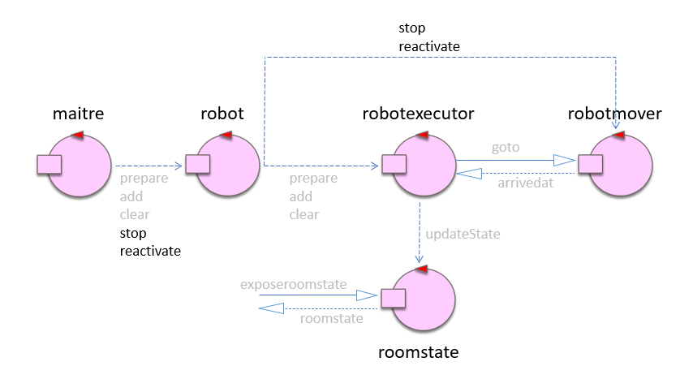

Di seguito l’architettura aggiornata del robotmover, che include gli stati di stop e riattivazione.

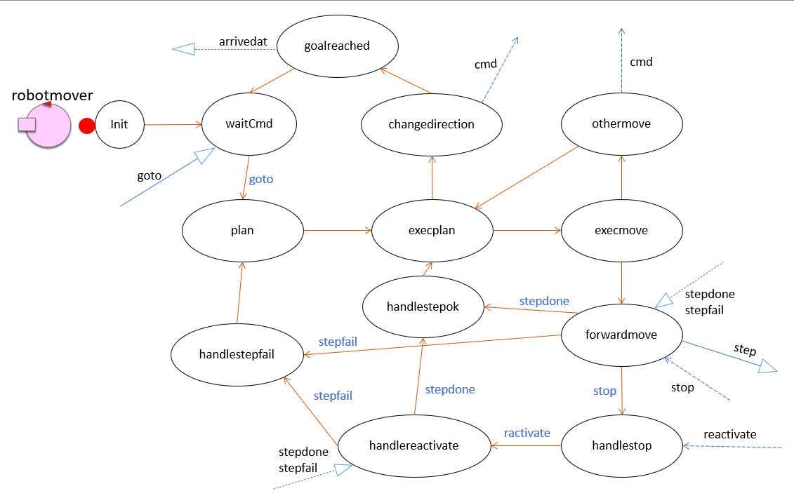

**TestPlan**

Obiettivi:

* testare la funzionalità stop
* testare la funzionalità riattiva

**STOP**

**Pre condizioni**: il robot è in attesa di comandi

* si invia un messaggio “prepare” al robot (in modo che ci sia un task in esecuzione)
* si invia un messaggio “stop” al robot

**Post condizioni**: il robot si trova nello stato “stopped”

**RIATTIVA**

**Pre condizioni**: il robot si trova nello stato “stopped”

* si invia un messaggio “reactivate” al robot

**Post condizioni**: il robot si trova nello stato “reactivated”